Resolución del Pleno del Instituto de Transparencia, Acceso a la Información Pública y Protección de Datos Personales del Estado de México y Municipios, con domicilio en Metepec, Estado de México, de fecha dos de octubre de dos mil diecinueve.

VISTOS los expedientes conformados con motivo de los Recursos de Revisión 06006/INFOEM/IP/RR/2019 y 06016/INFOEM/IP/RR/2019, interpuestos por XXXXXXX XXXXXXXX, en lo sucesivo Recurrente o Particular, en contra de las respuestas del Sujeto Obligado Sistema Municipal para el Desarrollo Integral de la Familia de Naucalpan de Juárez, se emite la presente Resolución, con base en los Antecedentes y Considerandos que a continuación se exponen:

ANTECEDENTES:

I. Presentación de las solicitudes de información.

Con fecha once de junio de dos mil diecinueve, el Particular presentó dos solicitudes de acceso a la información pública, a través del Sistema de Acceso a la Información Mexiquense (SAIMEX), ante la Sistema Municipal para el Desarrollo Integral de la Familia de Naucalpan de Juárez, mediante las cuales requirió lo siguiente:

Solicitud de información con número de folio 00020/DIFNAUCAL/IP/2019:
“DESCRIPCIÓN CLARA Y PRECISA DE LA INFORMACIÓN SOLICITADA
Solicito los nombres, sueldos, cargos, fecha de ingreso y área de adscripción de todos los servidores públicos de DIF Naucalpan.” (Sic.)

“MODALIDAD DE ENTREGA:
A través del SAIMEX”

Solicitud de información con número de folio 00021/DIFNAUCAL/IP/2019:
“DESCRIPCIÓN CLARA Y PRECISA DE LA INFORMACIÓN SOLICITADA
Solicito el presupuesto aprobado para el Ejercicio Fiscal 2019, desglosado por capítulos y partidas.” (Sic.)

“MODALIDAD DE ENTREGA
A través del SAIMEX”

II. Respuestas del Sujeto Obligado.

Con fecha dos de julio de dos mil diecinueve, mediante el Sistema de Acceso a la Información Mexiquense (SAIMEX), notificó al Particular, las respuestas a las dos solicitudes información, cuyo contenido es el siguiente:

Solicitud de información con número de folio 00020/DIFNAUCAL/IP/2019:

- Oficio: DIF/SAF/0343/2019 de fecha primero de julio del presente año, emitido por el Subdirector de Administración y Finanzas, mediante el cual envió copia simple la relación de los servidores públicos.

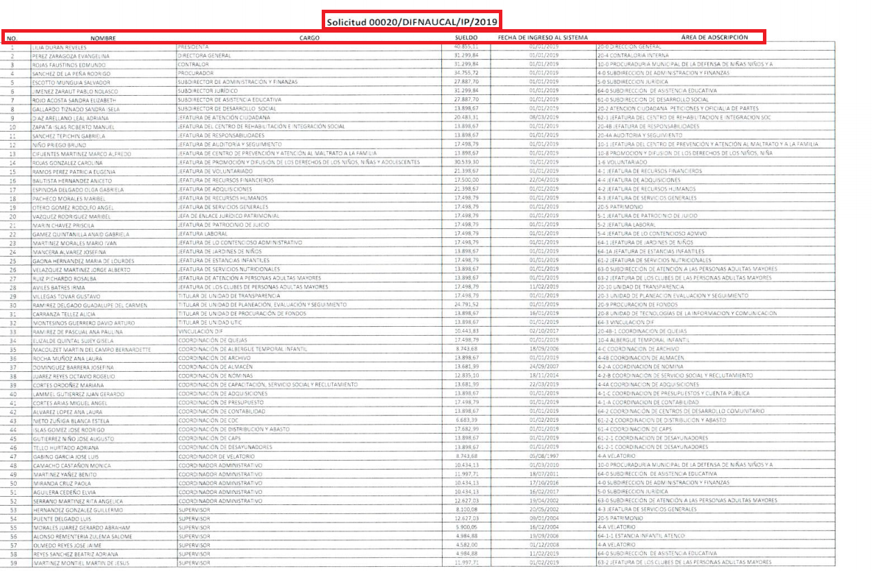

Dicho archivo, contiene un listado de 651 empleados, mediante el cual se indica el nombre del servidor público, cargo, sueldo, fecha de ingreso al sistema y el área de adscripción.

Solicitud de información con número de folio 00021/DIFNAUCAL/IP/2019:

- Oficio: DIF/SDS/322/2019 de fecha veinticuatro de junio del presente año, emitido por la Subdirectora de Desarrollo Social del Sistema Municipal del DIF, mediante el cual informó lo siguiente:

“…
le informo que en esta Subdirección a mi cargo no se elabora la agenda del programa “Paty te escucha”, corresponde a la Secretaría Técnica y la Subdirección de Atención Ciudadana de la Presidencia del Ayuntamiento de Naucalpan la planeación y organización de las actividades.

Cabe hacer mención, que por parte de la Subdirección de Desarrollo Social a través de la Coordinación de Atención Ciudadana y Servicios Comunitarios, sólo se atiende a los naucalpenses que acuden a los eventos del programa antes mencionado, y que solicitan algún apoyo al Sistema.
…”

III. Interposición de los Recursos de Revisión.

Con fecha dos de julio de dos mil diecinueve, se recibieron en este Instituto, a través del Sistema de Acceso a la Información Mexiquense (SAIMEX), dos Recursos de Revisión interpuestos por la parte Recurrente, en contra de las respuestas emitidas por el Sistema Municipal Para el Desarrollo Integral de la Familia de Naucalpan de Juárez a las solicitudes de información, en los siguientes términos:

Solicitud de información con número de folio 00020/DIFNAUCAL/IP/2019:
“ACTO IMPUGNADO
La supuesta respuesta otorgada a la presente solicitud y anexos.” (Sic.)

“RAZONES O MOTIVOS DE LA INCONFORMIDAD
Los anexos proporcionados son ilegibles.” (Sic.)

Solicitud de información con número de folio 00021/DIFNAUCAL/IP/2019:
“ACTO IMPUGNADO
La incongruente respuesta otorgada a mi solicitud.” (Sic.)

“RAZONES O MOTIVOS DE LA INCONFORMIDAD
Mi solicitud versa sobre el presupuesto del DIF Naucalpan, el responsable de transparencia en esa descentralizada, de manera probablemente dolosa anexa como respuesta el oficio DIF/SDS/322/2019, por el que se informa respecto a un programa que no tiene relación con mi respuesta.” (Sic.)

IV. Trámite de los Recursos de Revisión ante el Instituto.

a) Turno de los Recursos de Revisión. El dos y tres de julio de dos mil diecinueve, el Sistema de Acceso a la Información Mexiquense (SAIMEX), asignó los Recursos de Revisión con base en el sistema aprobado por el Pleno de este Órgano Garante y los turnó para los efectos del artículo 185, fracción I de la Ley de Transparencia y Acceso a la Información Pública del Estado de México y Municipios, de la siguiente manera:

Solicitud | Recursos | Comisionado
00020/DIFNAUCAL/IP/2019 | 06006/INFOEM/IP/RR/2019 | Luis Gustavo Parra Noriega
00021/DIFNAUCAL/IP/2019 | 06016/INFOEM/IP/RR/2019 | Luis Gustavo Parra Noriega

b) Admisión de los Recursos de Revisión. El diez de mayo de dos mil diecinueve, se acordó la admisión de los dos medios de impugnación con número 06006/INFOEM/IP/RR/2019 y 06016/INFOEM/IP/RR/2019 interpuestos por el Recurrente en contra del Sistema Municipal Para el Desarrollo Integral de la Familia de Naucalpan de Juárez, en términos del artículo 185, fracciones I y II, de la Ley de Transparencia y Acceso a la Información Pública del Estado de México y Municipios, la cual fue notificada a las partes el mismo día, a través del Sistema de Acceso a la Información Mexiquense (SAIMEX), en el que se les otorgó un plazo de siete días hábiles posteriores a dichas notificaciones para que manifestaran lo que a su derecho conviniera y formularan alegatos.

c) Acumulación de los asuntos. El nueve de septiembre de dos mil diecinueve, el Comisionado ponente, decretó la acumulación interna de los Recursos de Revisión 06016/INFOEM/IP/RR/2019 y 06006/INFOEM/IP/RR/2019, por ser este último el más antiguo, sustanciado bajo el índice de esta Ponencia, lo anterior de conformidad con en el artículo 18 del Código de Procedimientos Administrativos del Estado de México, de aplicación supletoria a la Ley de Transparencia y Acceso a la Información Pública del Estado de México y Municipios, a través del acuerdo de dicha fecha, mismo que fue notificado a las partes, a través del Sistema de Acceso a la Información Mexiquense (SAIMEX), en la misma fecha.

d) Informes Justificados. El veintiséis y treinta y uno de julio de dos mil diecinueve, se recibió, a través del Sistema de Acceso a la Información Mexiquense, los Informes Justificados de los Recursos de Revisión previamente señalados, suscritos por la Titular de la Unidad de Transparencia del Sistema Municipal para el Desarrollo Integral de la Familia de Naucalpan de Juárez y dirigidos al Comisionado Ponente, cuyos contenidos se muestran a continuación:

Informe Justificado de los Recursos de Revisión número 06006/INFOEM/IP/RR/2019:

"…
El Servidor Público Habilitado dio respuesta a la solicitud con fundamento en lo dispuesto en el artículo 24 fracciones XI y XIX de la Ley de Transparencia y Acceso a la Información Púbica del Estado de México y Municipios.
Asimismo, de la presentación del recurso, se advierte que el ciudadano manifiesta su inconformidad única y exclusivamente por que los anexos proporcionados son ilegibles.
La información se proporcionó en formatos escaneados con letra pequeña, y posiblemente sea la razón por lo que el solicitante no logre apreciarla con claridad.
De lo que se desprende que se cumplió con el principio de máxima publicidad, sin que se haya entregado información incompleta o se haya negado la misma, aunado a que el artículo 12 de la Ley de Transparencia y Acceso a la Información seña:
Los Sujetos Obligados solo proporcionarán la información pública que se les requiera y que obre en sus archivos y en el estado en que está se encuentre. La obligación de proporcionar información no comprende el procesamiento de la misma, ni el presentarla conforme al interés del solicitante; No estarán obligados a generarla, resumirla, efectuar cálculos o practicar investigaciones.
En tal sentido no existe obligación de generar un documento ad hoc para satisfacer el derecho de acceso a la información, aplicándose por analogía el Criterio 09-10, emitido por el Pleno del Instituto Federal de Acceso a la Información y Protección de Datos que señala:
Las dependencias y entidades no están obligadas a generar documentos ad hoc para responder una solicitud de acceso a la información. Tomando en consideración lo establecido por el artículo 42 de la Ley Federal de Transparencia y Acceso a la Información Pública Gubernamental, que establece que las dependencias y entidades sólo estarán obligadas a entregar documentos que se encuentren en sus archivos, las dependencias y entidades no están obligadas a elaborar documentos ad hoc para atender las solicitudes de información, sino que deben garantizar el acceso a la información con la que cuentan en el formato que la misma así lo permita o se encuentre, en aras de dar satisfacción a la solicitud presentada.
…” (Sic.)
(Énfasis añadido)

Del mismo modo, el Sujeto Obligado adjuntó el oficio de respuesta de la Subdirección de Administración y Finanzas del Sistema Municipal para el Desarrollo Integral de la Familia de Naucalpan de Juárez.

Finalmente, el Sujeto Obligado anexó en formato Excel una lista con 651 servidores públicos del Sistema Municipal para el Desarrollo Integral de la Familia de Naucalpan de Juárez, que contiene el nombre, el cargo, el sueldo, la fecha de ingreso al sistema y el área de adscripción, tal y como se muestra a continuación:

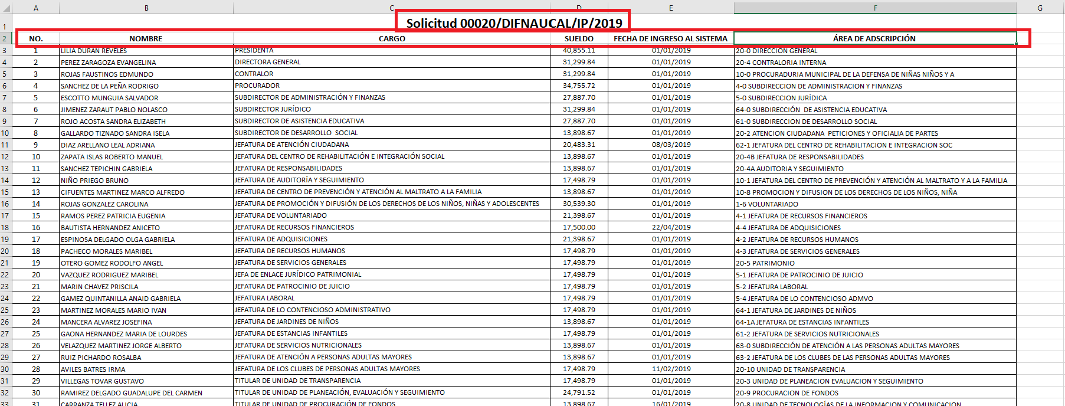

Informe Justificado de los Recursos de Revisión número 06016/INFOEM/IP/RR/2019:

“…
El Servidor Público Habilitado dio respuesta a la solicitud con fundamento en lo dispuesto en el artículo 24 fracciones XI y XIX de la Ley de Transparencia y Acceso a la Información Púbica del Estado de México y Municipios.
Asimismo, de la presentación del recurso, se advierte que el ciudadano manifiesta su inconformidad porque de manera probablemente dolosa se subió el oficio número DIF/SDS/322/2019
La información se proporcionó en formatos escaneados con letra pequeña, y posiblemente sea la razón por lo que el solicitante no logre apreciarla con claridad.
De lo que se desprende que se cumplió con el principio de máxima publicidad, sin que se haya entregado información incompleta o se haya negado la misma, aunado a que el artículo 12 de la Ley de Transparencia y Acceso a la Información señala:
Los Sujetos Obligados solo proporcionarán la información pública que se les requiera y que obre en sus archivos y en el estado en que está se encuentre. La obligación de proporcionar información no comprende el procesamiento de la misma, ni el presentarla conforme al interés del solicitante; No estarán obligados a generarla, resumirla, efectuar cálculos o practicar investigaciones.
En tal sentido no existe obligación de generar un documento ad hoc para satisfacer el derecho de acceso a la información, aplicándose por analogía el Criterio 09-10, emitido por el Pleno del Instituto Federal de Acceso a la Información y Protección de Datos que señala:
Las dependencias y entidades no están obligadas a generar documentos ad hoc para responder una solicitud de acceso a la información. Tomando en consideración lo establecido por el artículo 42 de la Ley Federal de Transparencia y Acceso a la Información Pública Gubernamental, que establece que las dependencias y entidades sólo estarán obligadas a entregar documentos que se encuentren en sus archivos, las dependencias y entidades no están obligadas a elaborar documentos ad hoc para atender las solicitudes de información, sino que deben garantizar el acceso a la información con la que cuentan en el formato que la misma así lo permita o se encuentre, en aras de dar satisfacción a la solicitud presentada.
… (Sic)”
(Énfasis añadido)

ACTO IMPUGNADO
La incongruente respuesta otorgada a mi solicitud.

RAZONES O MOTIVOS DE LA INCONFORMIDAD

Mi solicitud versa sobre el presupuesto del DIF Naucalpan, el responsable de transparencia en esa descentralizada, de manera probablemente dolosa anexa como respuesta el oficio DIF/SDS/322/2019, por el que se informa respecto a un programa que no tiene relación con mi respuesta.

JUSTIFICACIÓN DE LA RESPUESTA

El Servidor Público Habilitado dio respuesta a la solicitud con fundamento en lo dispuesto en el artículo 24 fracciones XI y XIX de la Ley de Transparencia y Acceso a la Información Púbica del Estado de México y Municipios.

Asimismo, de la presentación del recurso, se advierte que el ciudadano manifiesta su inconformidad por darle una respuesta equivocada, esto se hizo sin mala intención, ya que en el momento de subir el archivo en donde contiene el Presupuesto aprobado año 2019 del DIF Naucalpan, por un error se subió otro archivo que contiene información de otra solicitud recibida. (Programa “Paty te Escucha”).
.... (Sic)
(Énfasis añadido)

Finalmente, el Sujeto Obligado, anexó en formato PDF el presupuesto de Ingresos del Sistema Municipal para el Desarrollo Integral de la Familia de Naucalpan de Juárez, como a continuación se muestra un extracto del mismo:
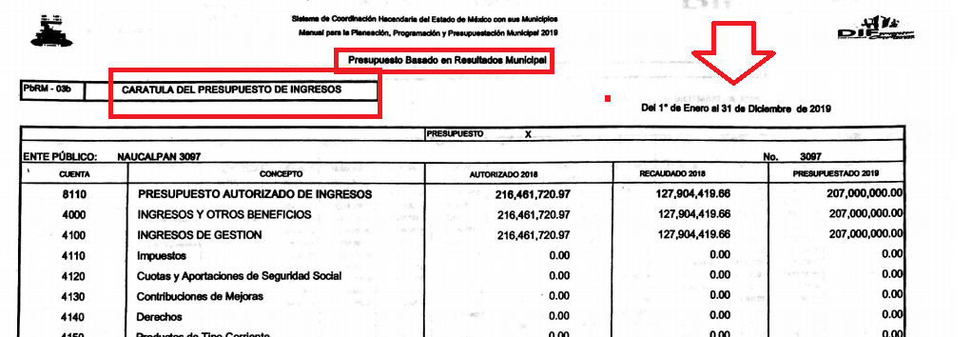

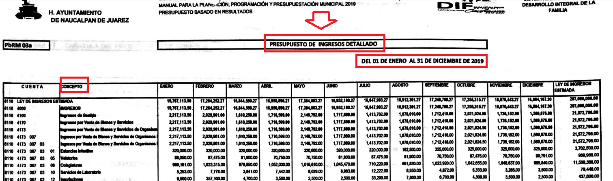

e) Vista de los Informes Justificados: El nueve de septiembre de dos mil diecinueve, se dictó acuerdo mediante el cual se pusieron a la vista del Particular, los Informes Justificados entregados por el Sujeto Obligado con respecto a los Recursos de Revisión, materia de la presente resolución; sin embargo, es necesario aclarar que el Sistema Municipal para el Desarrollo Integral de la Familia de Naucalpan de Juárez modificó su respuesta inicial en ambos recursos, el cual fue notificado a las partes, en esa misma fecha, a través del Sistema de Acceso a la Información Mexiquense (SAIMEX). No obstante, el Recurrente omitió realizar manifestación alguna que a su derecho conviniera y asistiera.

f) Ampliación del plazo para resolver: El tres de septiembre de dos mil diecinueve, el Comisionado Ponente, con fundamento en lo dispuesto por el artículo 181, párrafo tercero, de la Ley de Transparencia y Acceso a la Información Pública del Estado de México y Municipios, acordó ampliar por un periodo de quince días hábiles, el plazo para resolver los Recursos de Revisión que nos ocupan; acto que fue notificado a las partes, mediante el Sistema de Acceso a la Información Mexiquense (SAIMEX), el mismo día.

g) Cierre de instrucción: El trece de septiembre de dos mil diecinueve, al no existir diligencias pendientes por desahogar, se emitió el acuerdo por medio del cual se declaró cerrada la instrucción y se determinó pasar los expedientes a resolución, en términos de lo dispuesto en los artículos 185, fracciones VI y VIII de la Ley de Transparencia y Acceso a la Información Pública del Estado de México y Municipios, mismo que fue notificado a las partes el mismo día, a través del Sistema de Acceso a la Información Mexiquense (SAIMEX).

En razón de que fue debidamente sustanciado el expediente electrónico y no existe diligencia pendiente de desahogo, se emite la resolución que conforme a Derecho proceda, de acuerdo con los siguientes:

CONSIDERANDOS

PRIMERO. Competencia.

El Instituto de Transparencia, Acceso a la Información Pública y Protección de Datos Personales del Estado de México y Municipios, es competente para conocer y resolver el presente recurso de revisión interpuesto por la parte Recurrente, conforme a lo dispuesto en los artículos 6°, apartado A de la Constitución Política de los Estados Unidos Mexicanos; 5°, párrafos vigésimo segundo, vigésimo tercero y vigésimo cuarto, fracciones I, II, III, IV y V de la Constitución Política del Estado Libre y Soberano de México; 1°, 8°, 9°, 10, 37 y 42, fracciones I, II y III, de la Ley General de Transparencia y Acceso a la Información Pública; 1°, 2°, fracciones II y IV; 13, 29, 36, fracciones I y II; 176, 178, 179, 181 párrafo tercero, 185, 188 y 189 de la Ley Transparencia y Acceso a la Información Pública del Estado de México y Municipios; 7°, 9°, fracciones I y XXIV y 11 del Reglamento Interior del Instituto de Transparencia, Acceso a la Información Pública y Protección de Datos Personales del Estado de México y Municipios.

SEGUNDO. Metodología de estudio.

De las constancias que forma parte del Recurso de Revisión que se analiza, se advierte que previo al estudio del fondo de la litis, es necesario estudiar las causales de improcedencia, para determinar lo que en Derecho proceda.

Causales de improcedencia.

Este Instituto realiza el estudio oficioso de las causales de improcedencia, por tratarse de una cuestión de orden público y de estudio preferente (acorde con el Criterio orientador en la Tesis de Jurisprudencia “IMPROCEDENCIA.” (Semanario Judicial de la Federación, Quinta Época, 1985, pág. 262), el cual establece que debe examinarse previamente la procedencia del juicio de amparo, sea que las partes lo soliciten o no, por ser una cuestión de orden público; de tal suerte, deberá ser desechado cualquier Recurso de Revisión que actualice alguno de los supuestos establecidos en el artículo 191 de la Ley de Transparencia y Acceso a la Información Pública del Estado de México y Municipios, por ser improcedente.

En el presente caso, no se actualiza ninguna de las causales de improcedencia establecidas en el ordenamiento jurídico previamente señalado, toda vez que: el recurso fue presentado dentro del plazo establecido en el artículo 178 de la Ley la materia; además, que este Instituto no tiene conocimiento de que se encuentre en trámite algún medio de defensa presentado por el Recurrente ante otra instancia; no existió prevención alguna; la veracidad de la respuesta no formó parte del agravio; ni se realizó una consulta o ampliación a los alcances del requerimiento informativo.

Causales de sobreseimiento.

Por lo que hace a las causales de sobreseimiento, del análisis realizado por este Instituto, se advierte que no se actualiza ninguna de las previstas por el artículo 192 de la Ley de Transparencia y Acceso a la Información Pública del Estado de México y Municipios; lo anterior, en virtud de que no existe constancia en el expediente en que se actúa, de que la Recurrente se hubiera desistido del recurso, hubiera fallecido, que sobreviniera alguna causal de improcedencia, que el Sujeto Obligado hubiese modificado o revocado el acto impugnado, o bien que el recurso de revisión hubiera quedado sin materia.

No pasa desapercibido que el Sujeto Obligado remitió informe justificado en el que modificó sus respuestas; sin embargo, ninguno de ellos satisface la solicitud de información, por lo que, se considera procedente entrar al estudio del fondo del presente asunto.

TERCERO. Determinación de la Controversia.

Una vez realizado el estudio de las constancias que integran el expediente en que se actúa, se desprende que el Recurrente solicitó al Sistema Municipal Para el Desarrollo Integral de la Familia de Naucalpan de Juárez, lo siguiente:

- 06006/INFOEM/IP/RR/2019.-
- Los nombres, sueldos, cargos, fechas de ingreso y áreas de adscripción de todos los servidores públicos del DIF de Naucalpan.

- 06016/INFOEM/IP/RR/2019.-
- El presupuesto aprobado para el Ejercicio Fiscal 2019, desglosado por capítulos y partidas.

En respuesta, el Sujeto Obliga para el recurso de revisión 06006/INFOEM/IP/RR/2019 adjuntó en formato PDF, un listado de 651 empleados, mediante el cual se indica el nombre del servidor público, cargo, sueldo, fecha de ingreso al sistema y el área de adscripción. Ahora bien, para el recurso de revisión 06016/INFOEM/IP/RR/2019, en respuesta, el Ente Recurrido adjuntó oficio emitido por la Subdirectora de Desarrollo Social del Sistema Municipal del DIF, refiriéndose a información relacionada con otro tema diverso al originalmente solicitado.

Ante tal circunstancia, el ahora Recurrente se inconformó por la respuesta del Sujeto Obligado, indicando que en el recurso de revisión 06006/INFOEM/IP/RR/2019: “Los anexos proporcionados son ilegibles "; y que en el recurso de revisión 06016/INFOEM/IP/RR/2019: “La incongruente respuesta otorgada a mi solicitud”.

Finalmente, cabe señalar que el Sujeto Obligado mediante sus respectivos Informes Justificados, envío la información que a continuación se describe; para el recurso de revisión 06006/INFOEM/IP/RR/2019 anexó la misma lista con el nombre, el cargo, el sueldo, la fecha de ingreso al sistema y el área de adscripción de los 651 servidores públicos del DIF de Naucalpan, pero en formato Excel. Ahora bien, para el recurso de revisión 06016/INFOEM/IP/RR/2019, el Ente Recurrido adjuntó en formato PDF el presupuesto de Ingresos del Sistema Municipal para el Desarrollo Integral de la Familia de Naucalpan de Juárez.

Lo anterior, se desprende de las documentales que obran en los expedientes de referencia, materia de la presente Resolución, consistentes en: las solicitudes de acceso a la información con número de folio 00020/DIFNAUCAL/IP/2019 y 00021/DIFNAUCAL/IP/2019; el escrito recursal y los Informes Justificados emitidos por el Sujeto Obligado; instrumentales que se toman en cuenta a efecto de resolver el presente medio de impugnación, conforme a lo dispuesto por el artículo 185, fracción IV, de la Ley de Transparencia y Acceso a la Información Pública del Estado de México y Municipios.

CUARTO. Marco normativo aplicable en materia de transparencia y acceso a la información pública.

El artículo 6°, Apartado A), fracción I de la Constitución Política de los Estados Unidos Mexicanos, establece que toda la información en posesión de cualquier autoridad, es pública y sólo podrá ser reservada temporalmente por razones de interés público.

La Ley General de Transparencia y Acceso a la Información Pública, publicada en el Diario Oficial de la Federación el 4 de mayo de 2015, dispone en su artículo 70, la información que se considera corresponde a las Obligaciones de Transparencia, la cual debe estar disponible para cualquier persona de manera permanente y actualizada.

En este sentido, los Lineamientos técnicos generales para la publicación, homologación y estandarización de la información de las obligaciones establecidas en el título quinto y en la fracción IV del artículo 31 de la Ley General de Transparencia y Acceso a la Información Pública, que deben de difundir los sujetos Obligados en los portales de Internet y en la Plataforma Nacional de Transparencia, establecen los formatos para dar cumplimiento a las Obligaciones de Transparencia, así como los plazos de actualización.

Por su parte, en materia local, el artículo 5°, fracción I de la Constitución Política del Estado Libre y Soberano de México, es coincidente con la Constitución Federal, en el sentido de la publicidad de toda la información, con la única restricción de proteger el interés público, así como la información referente a la intimidad de la vida privada y la imagen de las personas, con las excepciones que establezca la ley reglamentaria.

Por su parte, la Ley de Transparencia y Acceso a la Información Pública del Estado de México y Municipios (Reglamentaria del artículo 5° de la Constitución Local), establece lo siguiente:
El artículo 12, que, quienes generen, recopilen, administren, manejen, procesen, archiven o conserven información pública serán responsables de la misma.

El artículo 18, que, los Sujetos Obligados deberán documentar todo acto que derive del ejercicio de sus facultades, competencias o funciones, considerando desde su origen la eventual publicidad y reutilización de la información que generen.

El artículo 19, que, se presume que la información debe existir si se refiere a las facultades, competencias y funciones que los ordenamientos jurídicos aplicables otorgan a los sujetos Obligados y en caso de que dichas facultades no se hayan ejercido, se deberá motivar la respuesta en función de las causas que motivaron tal circunstancia.

El artículo 92, fracción VIII, que, la información sobre las remuneraciones bruta y neta de todos los servidores públicos de base o de confianza, de todas las percepciones, incluyendo sueldos, prestaciones, gratificaciones, primas, comisiones, dietas, bonos, estímulos, ingresos y sistemas de compensación, corresponde a una Obligación Común de Transparencia para los Sujetos Obligados.

El artículo 92, fracción XXV, que, la información financiera sobre el presupuesto asignado, así como los informes del ejercicio trimestral del gasto, en términos de la Ley General de Contabilidad Gubernamental y demás disposiciones jurídicas aplicables, corresponde del mismo modo a una Obligación Común de Transparencia para los Sujetos Obligados.

QUINTO. Estudio de Fondo.

En principio, es de suma importancia señalar los objetivos de la Ley de Transparencia y Acceso a la Información Pública del Estado de México y Municipios, en relación con la obligación de acceso por parte de los Sujetos Obligados, los cuales se encuentran establecidos en el artículo 2° de dicho ordenamiento jurídico y son los siguientes:

- Proveer lo necesario para garantizar a toda persona el derecho de acceso a la información pública, a través de procedimientos sencillos, expeditos, oportunos y gratuitos;

- Transparentar la gestión pública, mediante la difusión de la información generada por los Sujetos Obligados, y

- Promover, fomentar y difundir la cultura de la transparencia en el ejercicio de la función pública, el acceso a la información y la participación ciudadana, así como, la rendición de cuentas.

Conforme a lo anterior, se deprende que los objetivos de la Ley de la materia, son establecer las bases que regirán las formas para garantizar el derecho de acceso a la información, mediante procesos sencillos y expeditos, la promoción, fomentación y difusión de la cultura de transparencia y la rendición de cuentas, a través de establecimiento de políticas públicas y mecanismos que garanticen la publicidad de información oportuna, verificable, comprensible, actualizada y completa.
En ese orden de ideas, para la atención de las solicitudes de acceso a la información, debe privilegiarse el principio de máxima publicidad el cual dispone que toda la información en posesión de los sujetos Obligados será pública, completa, oportuna y accesible, sujeta a un claro régimen de excepciones que deberán estar definidas y ser legítimas y estrictamente necesarias en una sociedad democrática.

Para lograr lo precisado, los Sujetos Obligados deben seguir el procedimiento para la atención a las solicitudes de acceso a la información, establecido en los artículos 151, 160, 162, 163, 164, 165 y 166, de la Ley de Transparencia y Acceso a la Información Pública del Estado de México y Municipios, el cual es el siguiente:

- Las Unidades de Transparencia de los Sujetos Obligados deben garantizar las medidas y condiciones de accesibilidad para que toda persona puede ejercer el derecho de acceso a la información; por lo que, son las responsables de hacer las notificaciones correspondientes, además de llevar a cabo de todas las gestiones necesarias para facilitar el acceso de la información;

- Las respuestas a los requerimientos informativos deberán notificarse al interesado en el menor tiempo posible, que no podrá exceder quince días, contados a partir del día siguiente a la presentación de esta. Excepcionalmente, el plazo referido podrá ampliarse por siete días hábiles más, cuando existan razones fundadas y motivadas, a través del Comité de Transparencia;

- Las Unidades de Transparencia garantizarán que las solicitudes se turnen a todas las áreas competentes que cuenten con la información o deban tenerla de acuerdo a sus facultades, funciones y atribuciones, para que realicen una búsqueda exhaustiva y razonable de la documentación solicitada, con el fin de que proporcionen las expresiones documentales que se encuentren en sus archivos o que estén constreñidos a elaborar;

- El acceso se dará en la modalidad de entrega y en su caso, de envío elegido por la solicitante, cuando no se pueda entregarse en dicha modalidad, el Sujeto Obligado deberá ofrecer otras; por lo cual, deberá fundamentar y motivar la necesidad de modificar el medio de entrega, y

- Las Unidades de Transparencia, tendrán disponible la información requerida durante un plazo mínimo de sesenta días hábiles, contados a partir de que la solicitante hubiere realizado, en su caso, el pago respectivo, el cual deberá efectuarse en un plazo no mayor a treinta días hábiles; por lo que, una vez trascurrida dicha temporalidad, los Sujetos Obligados darán por concluida la solicitud y procederán de ser el caso, a la destrucción del material

Una vez establecido lo anterior, es de precisar que el Recurrente solicitó al Sistema Municipal Para el Desarrollo Integral de la Familia de Naucalpan de Juárez, lo siguiente:

- Los nombres, sueldos, cargos, fechas de ingreso y áreas de adscripción de todos los servidores públicos del DIF de Naucalpan; y
- El presupuesto aprobado para el Ejercicio Fiscal 2019, desglosado por capítulos y partidas.

En respuesta, el Sujeto Obliga para el recurso de revisión 06006/INFOEM/IP/RR/2019 adjuntó en formato PDF, un listado de 651 empleados, mediante el cual se indica el nombre del servidor público, cargo, sueldo, fecha de ingreso al sistema y el área de adscripción. Ahora bien, para el recurso de revisión 06016/INFOEM/IP/RR/2019, en respuesta, el Ente Recurrido adjuntó oficio emitido por la Subdirectora de Desarrollo Social del Sistema Municipal del DIF, refiriéndose a información relacionada con otro tema diverso al originalmente solicitado.

Ante tal circunstancia, el ahora Recurrente se inconformó por la respuesta del Sujeto Obligado, indicando que en el recurso de revisión 06006/INFOEM/IP/RR/2019: “Los anexos proporcionados son ilegibles "; y que en el recurso de revisión 06016/INFOEM/IP/RR/2019: “La incongruente respuesta otorgada a mi solicitud”.

Finalmente, cabe señalar que el Sujeto Obligado mediante sus respectivos Informes Justificados, envío la información que a continuación se describe; para el recurso de revisión 06006/INFOEM/IP/RR/2019 anexó la misma lista con el nombre, el cargo, el sueldo, la fecha de ingreso al sistema y el área de adscripción de los 651 servidores públicos del DIF de Naucalpan, pero en formato Excel. Ahora bien, para el recurso de revisión 06016/INFOEM/IP/RR/2019, el Ente Recurrido adjuntó en formato PDF el presupuesto de Ingresos del Sistema Municipal para el Desarrollo Integral de la Familia de Naucalpan de Juárez.
Bajo ese contexto, este Instituto, como ente garante del derecho de acceso a la información, analizó la totalidad de constancias que integran los expedientes electrónicos del Sistema de Acceso a la Información Mexiquense (SAIMEX) y advirtió que las razones o motivos de inconformidad hechos valer por el Recurrente devienen FUNDADOS. Lo anterior, con base en las siguientes consideraciones de hecho y de derecho:
En primer lugar, cabe mencionar que, referente a la solicitud de nombres, sueldos, cargos, fechas de ingreso y áreas de adscripción de todos los servidores públicos del DIF de Naucalpan y el presupuesto aprobado para el Ejercicio Fiscal 2019, desglosado por capítulos y partidas, este Instituto precisa que el Sujeto Obligado, tiene competencia para generar, administrar o poseer la información solicitada, dado que en su respuesta admitió contar con ella.

En segundo lugar, se analizará lo inicialmente requerido por el Recurrente, así como lo indicado en las respuestas y los informes justificados, con la finalidad de tener certeza jurídica y corroborar si se satisfizo el acceso a la información de lo requerido en la solicitud de información, como se muestra a continuación:

No | Solicitud | Respuesta | Informe Justificado | Colma
1 | Los nombres, sueldos, cargos, fechas de ingreso y áreas de adscripción de todos los servidores públicos del DIF de Naucalpan. | El Sujeto Obligado adjuntó en formato PDF, un listado de 651 empleados, mediante el cual se indica el nombre del servidor público, cargo, sueldo, fecha de ingreso al sistema y el área de adscripción. | El Sujeto Obligado adjuntó en formato EXCEL, el mismo listado con los 651 empleados, mediante el cual se indica el nombre del servidor público, cargo, sueldo, fecha de ingreso al sistema y el área de adscripción, sin embargo, en el apartado de salario, no indica si el sueldo es bruto o ya tiene los descuentos que por ley deben realizarse. | Colma Parcialmente
2 | El presupuesto aprobado para el Ejercicio Fiscal 2019, desglosado por capítulos y partidas. | El Sujeto Obligado adjuntó oficio emitido por la Subdirectora de Desarrollo Social del Sistema Municipal del DIF, refiriéndose a información relacionada con otro tema diverso al originalmente solicitado. | El Sujeto Obligado adjuntó en formato PDF, el presupuesto de Ingresos del Sistema Municipal para el Desarrollo Integral de la Familia de Naucalpan de Juárez, sin embargo, la información no es legible y no se logra apreciar el desglose de los capítulos y las partidas. | No colma

Con base en el cuadro anterior, se advierte que la documentación remitida en el recurso de revisión 06006/INFOEM/IP/RR/2019 por el Sujeto Obligado CUMPLE PARCIALMENTE con lo solicitado por el Recurrente, debido a que, el Sistema Municipal Para el Desarrollo Integral de la Familia de Naucalpan de Juárez entregó vía Informe Justificado un formato legible del listado con los 651 empleados, mediante el cual se indica el nombre del servidor público, cargo, sueldo, fecha de ingreso al sistema y el área de adscripción, sin embargo, en el apartado de salario, no indica si el sueldo es bruto o ya tiene los descuentos que por ley deben realizarse.

Ahora bien, referente a la documentación enviada vía informe justificada en el recurso de revisión 06016/INFOEM/IP/RR/2019 por el Sujeto Obligado, mediante el cual adjuntó en formato PDF, el presupuesto de Ingresos del Sistema Municipal para el Desarrollo Integral de la Familia de Naucalpan de Juárez, sin embargo, la información no es legible y no se logra apreciar el desglose de los capítulos y las partidas, las cuales requiere el ahora Recurrente en su solicitud de información.

En virtud de lo anteriormente mencionado, el motivo de inconformidad del Recurrente referente al recurso de revisión 06006/INFOEM/IP/RR/2019, resulta PARCIALMENTE FUNDADO, mientras que, el motivo de inconformidad referente al recurso de revisión 06016/INFOEM/IP/RR/2019, resulta FUNDADO y para ambos asuntos procede instruir la entrega de la información solicitada, previamente es menester analizar la naturaleza de la información y contextualizar la solicitud que nos ocupa.

Con base en lo expuesto, es procedente ORDENAR al Sujeto Obligado, que dé respuesta al requerimiento de información referente al sueldo de los servidores públicos del DIF de Naucalpan, debido a que en el listado enviado tanto en respuesta como en informe justificado no indica si el sueldo es bruto o ya tiene los descuentos que por ley deben realizarse; por lo tanto, es necesario analizar la naturaleza de la documentación solicitada, a saber, la nómina de la primera y segunda quincena de mayo de dos mil diecinueve.

Naturaleza de la información.

- NÓMINA

Al respecto, el Glosario localizado en la página de Transparencia Presupuestaria de la Secretaría de Hacienda y Crédito Público http://www.transparenciapresupuestaria.gob.mx/es/PTP/Glosario, (consultado el veinticinco de septiembre de dos mil diecinueve, a las dieciocho horas con diez minutos), establece que la Nómina es el documento contable que contiene la relación de los trabajadores con las percepciones monetarias de cada uno; además, que también se refiere al recibo individual y justificativo que indica los sueldos de los trabajadores, incluyendo las prestaciones y deducciones correspondientes.

De la misma manera, el Glosario de términos más usuales en la Administración Pública Federal, emitido por la Secretaría de Hacienda y Crédito Público (http://www.apartados.hacienda.gob.mx/contabilidad/documentos/informe_cuenta/1998/cuenta_publica/Glosario/n.htm, (consultado el veinticinco de septiembre de dos mil diecinueve, a las dieciocho horas con quince minutos), establece que la Nómina es un listado general de los trabajadores de una institución, en el cual se asientan las percepciones brutas, deducciones y alcance neto de las mismas.

Conforme a lo anterior, se puede advertir que la nómina puede consistir en lo siguiente:
I. Relación de trabajadores con las percepciones monetarias de cada uno.
II. Recibo individual que contiene las prestaciones y deducciones de un trabajador.
III. Listado general de los servidores públicos de una institución o dependencia, en el cual se asientan las percepciones brutas, deducciones y alcance neto de las mismas.

En ese contexto, cabe recordar que el particular solicitó el sueldo de todos los servidores públicos del Sistema Municipal para el Desarrollo Integral de la Familia de Naucalpan de Juárez,

Ahora bien, respecto al tema, resulta necesario traer a colación que el artículo 147 de la Constitución Política del Estado Libre y Soberano de México, establece que los trabajadores al servicio del Estado y los miembros de los Ayuntamientos, recibirán una remuneración adecuada e irrenunciable por el desempeño de su empleo, cargo o comisión, que será determinada en el presupuesto de egresos que corresponda.

En orden de ideas, el artículo 3°, fracción XXXII, del Código Financiero del Estado de México y Municipios, establece que la remuneración consiste en los pagos hechos por concepto de sueldo, compensaciones, gratificaciones, habitación, primas, comisiones, prestaciones, en especie y cualquier otra percepción o prestación que se entregue al servidor por su trabajo.
De igual forma la Ley del Trabajo de los Servidores Públicos del Estado y Municipios, establece sobre los salarios lo siguiente:

ARTÍCULO 71. El sueldo es la retribución que la institución pública debe pagar al servidor público por los servicios prestados.
ARTÍCULO 220 K.- La institución o dependencia pública tiene la obligación de conservar y exhibir en el proceso los documentos que a continuación se precisan:
I. Contratos, Nombramientos o Formato Único de Movimientos de Personal, cuando no exista Convenio de condiciones generales de trabajo aplicable;
II. Recibos de pagos de salarios o las constancias documentales del pago de salario cuando sea por depósito o mediante información electrónica;
III. Controles de asistencia o la información magnética o electrónica de asistencia de los servidores públicos;
IV. Recibos o las constancias de depósito o del medio de información magnética o electrónica que sean utilizadas para el pago de salarios, prima vacacional, aguinaldo y demás prestaciones establecidas en la presente ley; y
V. Los demás que señalen las leyes.

Del anterior precepto legal, se advierte que toda institución o dependencia pública del Estado de México debe conservar las constancias documentales del pago de salario cuando sea por depósito o mediante información electrónica, debiendo conservar dicha documentación durante el último año y un año después de que se extinga la relación laboral, a través de los sistemas de digitalización o de información magnética o electrónica.

Aunado a lo anterior, es necesario señalar que, el Órgano Superior de Fiscalización del Estado de México (OSFEM) emite anualmente los Lineamientos para la elaboración y presentación del Informe Mensual Municipal, los cuales tienen como objetivo establecer las especificaciones necesarias que las entidades fiscalizables deben cumplir para la elaboración y presentación de los informes mensuales.

Estos Lineamientos son de observancia general para todos los servidores públicos de las entidades fiscalizables que desempeñen un empleo, cargo o comisión, de cualquier naturaleza en la administración pública municipal y que manejen recursos públicos como lo son los Municipios; en atención a ello, el informe mensual deberá ser presentado al Órgano Superior de Fiscalización dentro de los veinte días posteriores al término del mes correspondiente tal y como lo señala el artículo 32 de la Ley de Fiscalización Superior del Estado de México.

Ahora bien, en los Lineamientos en cita, se advierte el análisis que nos ocupa, específicamente el Disco 4, relativo a la información de nómina, el cual describe cómo debe llevarse a cabo la presentación de la Información a la Nómina por parte de los Ayuntamientos tal y como se muestra en las siguientes imágenes:
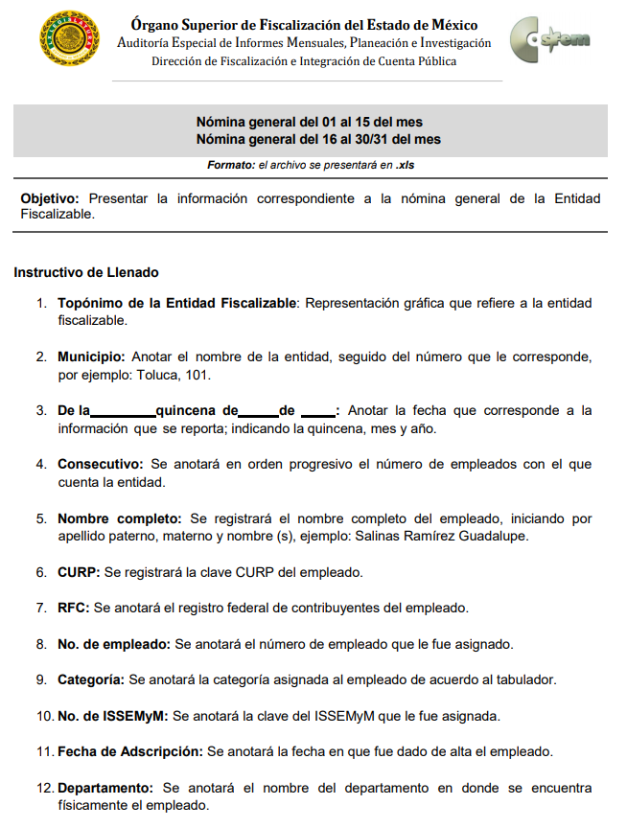
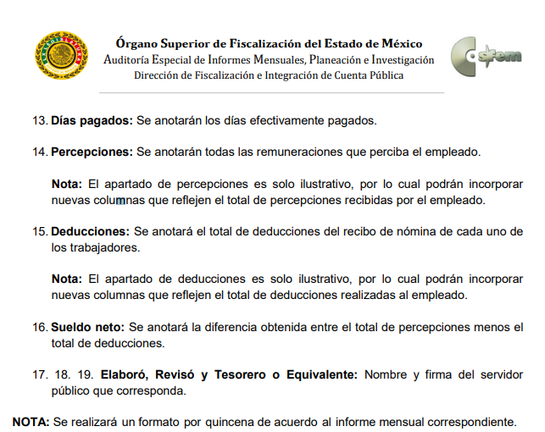

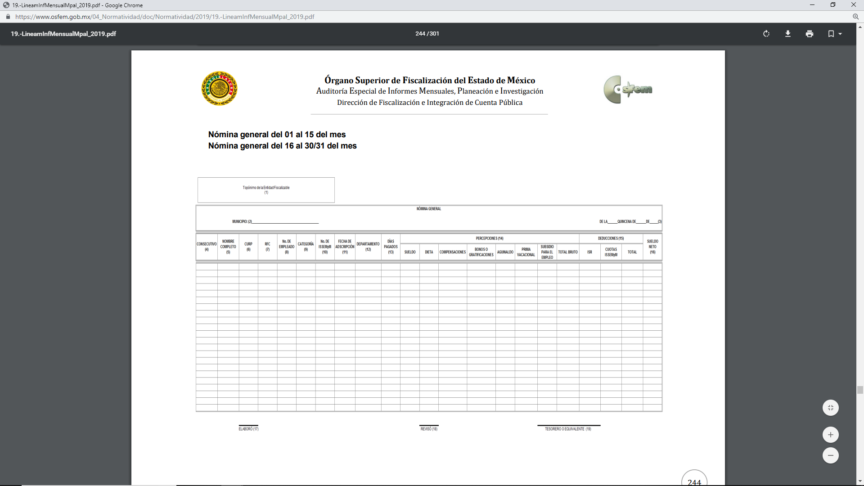
Atento a lo anterior, resulta claro que existe fuente obligacional que constriñe al Sujeto Obligado, para entregar los informes mensuales al OSFEM de conformidad con el artículo 32 de la Ley de Fiscalización Superior del Estado de México, en los cuales se incluye lo referente a la nómina general, que comprende la información relativa al pago de las remuneraciones de cada uno de los servidores públicos correspondiente a un periodo determinado; en consecuencia, la información solicitada; por el Recurrente debe obrar en los archivos del Sujeto Obligado.

En este sentido, de acuerdo a la naturaleza de la información solicitada se concluye que esta es de interés general y de alcance público, puesto que la ciudadanía tiene derecho a saber cuánto es el gasto ejercido para el pago de remuneraciones por servicios personales al realizar las funciones públicas, esto es, su acceso permite transparentar la aplicación de los recursos públicos que son otorgados para el cumplimiento de sus funciones, ello conforme a lo dispuesto por el artículo 23, fracción IV y penúltimo párrafo de la Ley de Transparencia y Acceso a la Información Pública del Estado de México y Municipios, mismo que establece como deber de los Sujetos Obligados el hacer pública toda la información respecto a los montos y nombres de las personas a quienes se entreguen recursos públicos y con ello transparentar la forma, términos, causas y finalidad en la disposición de esos recursos.

Finalmente, es importante mencionar que este Órgano Garante realizó una búsqueda en la página del Órgano Superior de Fiscalización del Estado de México (OSFEM), en el apartado denominado “Cumplimiento de Obligaciones Periódicas de Entidades Fiscalizables”, y lo encontrado en la misma, es que el Sujeto Obligado entregó en tiempo y forma los informes de los meses de enero, febrero, marzo, abril, mayo, junio y julio del Sistema Municipal para el Desarrollo Integral de la Familia de Naucalpan de Juárez, como se visualiza a continuación:

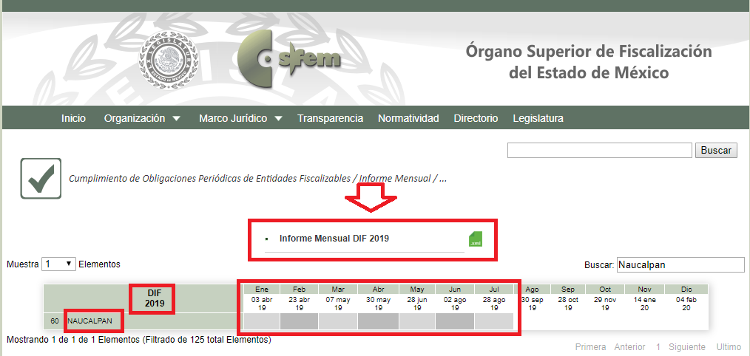
(Consultado en https://www.osfem.gob.mx/09_Iconografia/Cumplimiento/DIF/DIF_19.html el veinticinco de septiembre el presente año a las diecinueve horas con veinte minutos).

De tal manera, que la información solicitada por la Recurrente corresponde al documento que contenga el sueldo mensual de los servidores públicos que integran el Sistema Municipal para el Desarrollo Integral de la Familia de Naucalpan de Juárez, por lo que, el Sujeto Obligado tiene competencia para conocer y poseer la información, Ahora bien, tomando en consideración que la Particular únicamente refiere su interés de conocer el sueldo, sin especificar en la solicitud original el periodo del cual requiere la información, es viable proporcionar la nómina del mes concluido más reciente con que cuente el Sujeto Obligado, para lo cual se toma como referencia la fecha de presentación de la solicitud con folio 00020/DIFNAUCAL/IP/2019, misma que fue ingresada el once de junio de dos mil diecinueve. En este sentido, corresponde entregar la nómina completa de la primera y segunda quincena del mes de mayo de dos mil diecinueve, a efecto de que la Particular pueda tener acceso al salario bruto y neto de un mes íntegro.

Por lo que es dable ORDENAR una búsqueda exhaustiva y razonable de la información, en las áreas competentes de la nómina completa de los servidores públicos que integran el Sistema Municipal para el Desarrollo Integral de la Familia de Naucalpan de Juárez correspondiente la primera y segunda quincena del mes de mayo de dos mil diecinueve. haciendo entrega de la misma vía el Sistema de Acceso a la Información Mexiquense (SAIMEX) en versión pública en los términos que se describen en el siguiente considerando.

- PRESUPUESTO

Resulta conveniente traer a colación lo señalado por el Reglamento Interior del Sistema Municipal para el Desarrollo Integral de la Familia de Naucalpan de Juárez, que señala lo siguiente:

Artículo 3.- El Sistema Municipal D.I.F. es un organismo público descentralizado con personalidad jurídica y patrimonio propio, que tiene por objeto la promoción de actividades y acciones relacionadas con la asistencia social, la prestación de servicios asistenciales, protección de los derechos de niñas, niños y adolescentes, grupos vulnerables y beneficio colectivo; de conformidad con lo previsto en Ley que crea los Organismos Públicos Descentralizados de Asistencia Social, de carácter Municipal, denominados "Sistemas Municipales para el Desarrollo Integral de la Familia" y la Ley de Asistencia Social del Estado de México;
…
(Énfasis añadido)
Ahora bien, resulta preciso mencionar que el Presupuesto de Egresos para el Ejercicio Fiscal 2019 es un documento integral que contempla una serie de formatos y documentación que es realizado en la etapa de planeación, programación y presupuestario municipal bajo los lineamientos que para tales fines establece el Órgano Superior de Fiscalización del Estado de México (OSFEM) y de manera complementaria la Secretaría de Finanzas, esta última emite para tales efectos el Manual para la Planeación, Programación y Presupuesto Municipal para el Ejercicio Fiscal 2019, publicado en la “Gaceta de Gobierno” de fecha seis de noviembre de dos mil dieciocho y que es visible en el siguiente enlace: http://legislacion.edomex.gob.mx/sites/legislacion.edomex.gob.mx/files/files/pdf/gct/2018/nov065.pdf.

Dentro del cuerpo normativo en cita se aprecia que el apartado III.1. correspondiente a los Lineamientos Generales, que la Tesorería y la Unidad de Información, Planeación, Programación y Evaluación Municipal (IUPPE), serán en el ámbito de sus competencias los responsables de coordinar los trabajos de anteproyecto de las Dependencias Generales, Auxiliares y Organismos Municipales; resultado de dichos trabajos se construye la base para integrar el Proyecto de Presupuesto de Egresos Municipales.

Ahora bien, las Dependencias Generales, atienden específicamente a las unidades administrativas que se encuentran subordinadas directamente al Presidente Municipal Constitucional y que se van a encargar de dirigir, controlar y evaluar las disposiciones administrativas, así como el despacho de los asuntos que tiene encomendados; por otra parte las Dependencias Auxiliares son entendidos como unidades administrativas que se encuentran subordinadas directamente a la Dependencia General en la cual se desconcentra parte del ejercicio presupuestario, por lo que pueden ser entendidas como las áreas del Sujeto Obligado.

Por lo antes expuesto, es preciso señalar, que mediante en Informe Justificado el Sujeto Obligado anexó en formato PDF el presupuesto de Ingresos del Sistema Municipal para el Desarrollo Integral de la Familia de Naucalpan de Juárez, sin embargo, la información no es legible y no se logra apreciar el desglose de los capítulos y las partidas; tal y como lo solicitó el ahora Recurrente.

Por lo tanto, el documento señalado obra en los archivos del Sujeto Obligado, en función a lo establecido en el artículo 19 de la Ley de Transparencia y Acceso a la Información Pública del Estado de México y Municipios:

Artículo 19. Se presume que la información debe existir si se refiere a las facultades, competencias y funciones que los ordenamientos jurídicos aplicables otorgan a los sujetos obligados.

En los casos en que ciertas facultades, competencias o funciones no se hayan ejercido, se debe motivar la respuesta en función de las causas que motiven tal circunstancia.

Si el sujeto obligado, en el ejercicio de sus atribuciones, debía generar, poseer o administrar la información, pero ésta no se encuentra, el Comité de transparencia deberá emitir un acuerdo de inexistencia, debidamente fundado y motivado, en el que detalle las razones del por qué no obra en sus archivos.
Por lo tanto, es dable ORDENAR al Sujeto Obligado dar atención a este punto de la solicitud, proporcionando el o los documentos en un formato legible del presupuesto aprobado para el Ejercicio Fiscal 2019, desglosado por capítulos y partidas del Sistema Municipal para el Desarrollo Integral de la Familia de Naucalpan de Juárez.

SextO. De la versión pública.

Como se expresó, del análisis que se realizó de la nómina, se advierte que en la misma se consignan diversos datos personales relacionados con la vida privada de los servidores públicos, por lo que conviene analizar la naturaleza de estos.

En efecto, cuando los documentos de acceso público pueden contener datos personales, que de hacerse públicos afectarían la intimidad, patrimonio y vida privada de sus titulares, se consideran confidenciales y por tanto deben testarse al momento de la elaboración de versiones públicas, de conformidad con la Ley de Transparencia y Acceso a la Información Pública del Estado de México y Municipios.

En principio, cabe mencionar que el artículo 6°, Apartado A), fracción II, de la Constitución Política de los Estados Unidos Mexicanos, prevé que la información que se refiere a la vida privada y los datos personales, será protegida en los términos y con las excepciones que fijen las leyes. Igualmente, el segundo párrafo del artículo 16 de la Carta Magna dispone que toda persona tiene derecho a la protección de sus datos personales, al acceso, rectificación y cancelación de los mismos; así como, a manifestar su oposición, en los términos que fije la ley, la cual establecerá los supuestos de excepción a los principios que rijan el tratamiento de datos, por razones de
seguridad nacional, disposiciones de orden público, seguridad y salud públicas o para proteger los derechos de terceros.

Acorde con lo anterior, la Ley General de Transparencia y Acceso a la Información Pública, en su artículo 116, dispone que se considera información confidencial la que contenga datos personales concernientes a una persona física identificada o identificable.

De la misma manera, el artículo 5°, fracciones I y II de la Constitución Política del Estado Libre y Soberano de México, prevé que toda la información en posesión de los Sujetos Obligados será pública; no obstante, aquella referente a la intimidad de la vida privada y la imagen de las personas, será protegida a través de un marco jurídico rígido, de tratamiento y manejo de datos personales.

Por su parte, el artículo 24, fracción VI, de la Ley de Transparencia y Acceso a la Información Pública del Estado de México y Municipios, precisa que los Sujetos Obligados serán los responsables de proteger y resguardar la información clasificada como reservada o confidencial.

En concordancia con lo previo, el artículo 143, fracción I, de la Ley previamente citada, establece que la información privada y los datos personales, concernientes a una persona física o jurídica colectiva identificada o identificable son confidenciales.

Asimismo, en el artículo 145 de la Ley de Transparencia y Acceso a la Información Pública del Estado de México y Municipios, prevé que para que los Sujetos Obligados puedan permitir el acceso a la información confidencial, requieren obtener el consentimiento de los particulares titulares de la información, excepto cuando i) la información se encuentre en registros públicos o fuentes de acceso público, ii) por ley tenga el carácter de pública, iii) exista una orden judicial, iv) por razones de seguridad nacional y salubridad general o v) para proteger los derechos de terceros o cuando se transmita entre Sujetos obligados en términos de los tratados y los acuerdos interinstitucionales.

En términos de lo expuesto, la documentación y aquellos datos que se consideren confidenciales, serán una limitante del derecho de acceso a la información, siempre y cuando:

- Se trate de datos personales o información privada; esto es, información concerniente a una persona física o jurídico colectiva y que esta sea identificada o identificable.

- Para la difusión de los datos, se requiera el consentimiento del titular.

En ese orden de ideas, de conformidad con el artículo 3°, fracción IX, de la Ley de Transparencia y Acceso a la Información Pública del Estado de México y Municipios, con relación el diverso 4°, fracciones XI y XII, de la Ley de Protección de Datos Personales en Posesión de Sujetos Obligados del Estado de México y Municipios, se advierte que son datos personales, la información concerniente a una persona física identificada o identificable (cuando su identidad pueda determinarse directa o indirectamente a través de cualquier documento informativo físico o electrónico), establecida en cualquier formato o modalidad.
Además, en el artículo 5° de dicho ordenamiento jurídico, establece que es la Ley aplicable para todo tratamiento de datos personales.

En ese orden de ideas, los artículos 6°, 7°, 8° y 14 de la Ley de Protección de Datos Personales en Posesión de Sujetos Obligados del Estado de México y Municipios, disponen que los responsables del tratamiento de datos personales, deben observar los principios de licitud, consentimiento, información, calidad, lealtad, finalidad, proporcionalidad y responsabilidad; además, que dicho tratamiento deberá obedecer exclusivamente a sus atribuciones legales y con el consentimiento de su titular, además de que debe estar justificado en ley (principio de finalidad).

Por tales situaciones, un dato personal es cualquier información que pueda hacer a una persona física identificada e identificable, como su nombre o imagen. Asimismo, la doctrina desarrollada a nivel internacional, respecto del tema de datos personales, establece que también las preferencias, gustos, cualidades, opiniones y creencias, constituyen datos personales. En este sentido, cualquier información que por sí sola o relacionada con otra permita hacer identificable a una persona, es un dato personal, susceptible de ser clasificado.

En este contexto, la confidencialidad de los datos personales, tiene por objetivo establecer el límite del derecho de acceso a la información a partir del derecho a la intimidad y la vida privada de los individuos. Sobre el particular, el legislador realizó un análisis en donde se ponderaban dos derechos: el derecho a la intimidad y la protección de los datos personales versus el interés público de conocer el ejercicio de atribuciones y de recursos públicos de las instituciones y es a partir de ahí, en donde las instituciones públicas deben determinar la publicidad de su información.

De tal suerte, las instituciones públicas tienen la doble responsabilidad, por un lado, de proteger los datos personales y por otro, darles publicidad cuando la relevancia de esos datos sea de interés público.

En este orden de ideas, toda la información que transparente la gestión pública, favorezca la rendición de cuentas y contribuya a la democratización del Estado Mexicano es, sin excepción, de naturaleza pública; tal es el caso de los salarios de todos los servidores públicos, la entrega de recursos públicos bajo cualquier esquema, el cumplimiento de requisitos legales, entre otros; información que necesariamente está vinculada con datos personales, que pierden la protección en beneficio del interés público (no por eso dejan de ser datos personales, sólo que no están protegidos en la confidencialidad).

Dada la complejidad de la información cuando involucra datos personales, pudiera pensarse que se trata de dos derechos en colisión; por un lado, la garantía individual de conocer sobre el ejercicio de atribuciones de servidores públicos así como de recursos públicos y, por el otro, el derecho de las personas a la autodeterminación informativa y el derecho a la vida privada; tratándose de los datos personales que obran en los archivos de las instituciones públicas, la regla es clara, ya que los datos personales que permiten verificar el desempeño de los servidores públicos y el cumplimiento de obligaciones legales, transparentan la gestión pública y favorecen la rendición de cuentas, constituyen información de naturaleza pública, en razón de que el beneficio de su publicidad es mayor que el beneficio de su clasificación, aun tratándose de información personal.

Ahora bien, cuando las personas tienen una relación comercial, laboral, de servicios, trámites o del tipo que sea, necesariamente por un tema de interés público, debe cederse un poco de privacidad, de tal forma que la gente en general pueda verificar el debido desempeño de los servidores públicos, la aplicación de la ley y el ejercicio de recursos públicos; sin embargo, esto obliga a un ejercicio de ponderación en donde únicamente se privilegie la publicidad de los datos esenciales para la transparencia y rendición de cuentas, sin afectar la vida privada de las personas.

Bajo este esquema a continuación se analizan los datos personales susceptibles de clasificación que podrían estar contenidos en los Recibos de nómina de los trabajadores del Ayuntamiento y los Organismos Descentralizados Municipales, tales como el Registro Federal de Contribuyentes (RFC), la Clave Única de Registro de Población (CURP), la Clave de cualquier tipo de seguridad social (ISSEMYM, u otros), así como, los préstamos o descuentos que se le hagan al servidor público y la clave interbancaria de depósito.

- Registro Federal de Contribuyentes (RFC)

Las personas físicas que deban presentar declaraciones periódicas o que están obligadas a expedir comprobantes fiscales, tienen que solicitar su inscripción en el Registro Federal de Contribuyentes, esta inscripción es realizada por el Servicio de Administración Tributaria, quien entrega una cédula de identificación fiscal en donde consta la clave que asigna este órgano desconcentrado de la Secretaría de Hacienda y Crédito Público, de acuerdo con el artículo 27 del Código Fiscal de la Federación.

De acuerdo con lo establecido en el artículo en comento, esta clave se compone de trece caracteres alfanuméricos, con datos obtenidos de los apellidos, nombre (s), fecha de nacimiento del titular, más una homoclave que establece el sistema automático del Servicio de Administración Tributaria.

Ahora bien, la clave del Registro Federal de Contribuyentes es el medio de control que tiene la Secretaría de Hacienda y Crédito Público, a través del Servicio de Administración Tributaria, para exigir y vigilar el cumplimiento de las obligaciones fiscales de los contribuyentes; mientras que los particulares tramitan dicho dato, con el único propósito de realizar mediante esa clave de identificación, operaciones o actividades de naturaleza fiscal.

Conforme a lo expuesto, el Registro Federal de Contribuyentes, es un dato personal, ya que hace a las personas físicas identificables, además de que las relaciona como contribuyentes de las autoridades fiscales. Es de destacar que dicho dato únicamente sirve para efectos fiscales y pago de contribuciones, por lo que se trata de un dato relevante únicamente para las personas involucradas, en el pago de estos, en el presente caso, del pago del Impuesto Sobre el Producto del Trabajo.

Lo anterior, resulta congruente con el Criterio 19/17 emitido por el Instituto Nacional de Transparencia, Acceso a la Información y Protección de Datos Personales, en el cual se señala lo siguiente:
“Registro Federal de Contribuyentes (RFC) de personas físicas. El RFC es una clave de carácter fiscal, única e irrepetible, que permite identificar al titular, su edad y fecha de nacimiento, por lo que es un dato personal de carácter confidencial.”

De tal suerte, el Registro Federal de Contribuyentes de los servidores públicos no guarda relación con la transparencia de los recursos públicos, así como tampoco con el desempeño laboral que pueda tener una persona, por lo que constituye un dato personal confidencial al actualizar el supuesto normativo del artículo 143, fracción I de la Ley de Transparencia y Acceso a la Información Pública del Estado de México y Municipios.

- Clave única de Registro de Población –CURP-.

El artículo 36 de la Constitución Política de los Estados Unidos Mexicanos, dispone la obligación de los ciudadanos de inscribirse en el Registro Nacional de Ciudadanos.

El artículo 85 de la Ley General de Población, prevé que corresponde a la Secretaría de Gobernación el registro y acreditación de la identidad de todas las personas residentes en el país y de los nacionales que residan en el extranjero.

Acorde con lo anterior, el artículo 22 del Reglamento Interior de la Secretaría de Gobernación, establece en su fracción III, que la Dirección General del Registro Nacional de Población e Identificación Personal tiene la atribución de asignar y depurar la Clave Única de Registro de Población a todas las personas residentes en el país, así como a los mexicanos que residan en el extranjero.

De conformidad con lo precisado por la propia Secretaría de Gobernación en la dirección https://consultas.curp.gob.mx/CurpSP/html/informacionecurpPS.html, la Clave Única del Registro de Población –CURP-, es un instrumento de registro que se asigna a todas las personas que viven en el territorio nacional, así como a los mexicanos que residen en el extranjero y se compone de dieciocho elementos, representados por letras y números, que se generan a partir de los datos contenidos en el documento probatorio de la identidad del interesado (acta de nacimiento, carta de naturalización o documento migratorio) de la siguiente forma:

• El primero y segundo apellidos, así como al nombre de pila.
• La fecha de nacimiento.
• El sexo.
• La entidad federativa de nacimiento.

Los dos últimos elementos de la CURP evitan la duplicidad de la Clave y garantizan su correcta integración.

Como se desprende de lo anterior, la CURP es un dato personal confidencial, ya que por sí sola brinda información personal de su titular y lo hace identificado e identificable, motivo por el cual se aprueba su eliminación de las versiones públicas, ya que además no guarda relación con el desempeño laboral de un individuo, simplemente se trata de un trámite administrativo requerido por la autoridad federal para hacer identificables a las personas.

Resulta aplicable en la especie, como argumento orientador, el Criterio 3/10, emitido por el INAI.

Clave Única de Registro de Población (CURP) es un dato personal confidencial. De conformidad con lo establecido en el artículo 3, fracción II de la Ley Federal de Transparencia y Acceso a la Información Pública Gubernamental, dato personal es toda aquella información concerniente a una persona física identificada o identificable. Por su parte, el artículo 18, fracción II de la Ley considera información confidencial los datos personales que requieren el consentimiento de los individuos para su difusión, distribución o comercialización en los términos de esta Ley. En este sentido, la CURP se integra por datos personales que únicamente le conciernen a un particular como son su fecha de nacimiento, su nombre, sus apellidos y su lugar de nacimiento, y esta es información que lo distingue plenamente del resto de los habitantes, por lo que es de carácter confidencial, en términos de lo dispuesto en el artículo anteriormente señalado.

De acuerdo con lo anterior, se la clave CURP, es un dato personal confidencial, en términos del artículo 143, fracción I de la Ley de Transparencia y Acceso a la Información Pública del Estado de México y Municipios.

- Clave de seguridad social ISSEMYM.

El Instituto de Seguridad Social del Estado de México y Municipios (ISSEMYM) es el organismo público encargado de proporcionar los servicios de seguridad social a los servidores públicos del Estado de México, con el objetivo de garantizar a los derechohabientes el acceso a las prestaciones que otorga, de conformidad con el artículo 14 de la Ley de Seguridad Social para los Servidores Públicos del Estado de México y Municipios.
El artículo 9° del mismo ordenamiento, dispone que el ISSEMYM expedirá documentos de identificación para facilitar el acceso a las prestaciones a que tengan derecho. En este orden de ideas, el artículo 158, fracción I del Reglamento de Servicios de Salud del Instituto de Seguridad Social del Estado de México y Municipios, establece que es obligación de los derechohabientes tramitar la credencial que los acredite como tal, la cual será de naturaleza personal e intransferible. En esta credencial se consignan diversos datos personales y se le asigna una clave para hacer identificable al trabajador con el objetivo de poder proporcionar los servicios que brinda el ISSEMYM.

Como se advierte, la clave ISSEMYM es un dato personal que permite identificar que una persona ya trabajó o trabaja en alguna institución pública del Estado de México, por la que tiene o tuvo derecho a esta prestación de seguridad social; es de destacar que la clave ISSEMYM no cambia, aunque el trabajador se dé de baja y alta en diversas ocasiones, con motivo de haber trabajado en diferentes instituciones públicas de la Entidad.

Contar con la prestación de seguridad social que brinda el ISSEMYM no es una obligación para entrar a trabajar a una institución pública, por el contrario es un derecho que se adquiere cuando se ingresa al servicio público, por tal motivo, es un dato personal confidencial, por lo que es procedente su eliminación en las versiones públicas que se elaboren, toda vez que actualiza el supuesto de confidencialidad del artículo 143, fracción I de la Ley de Transparencia y Acceso a la Información Pública del Estado de México y Municipios.

- Préstamos o descuentos que se le hagan al servidor público.

Existen deducciones que se generan con motivo de una decisión libre y voluntaria de los servidores públicos, como son: contratar seguros de vida, de gastos médicos mayores (potenciación) o de automóvil.

Asimismo, pueden existir deducciones que se generan con motivo de una sentencia judicial, como es la pensión alimenticia que periódicamente se retira de la cuenta de un empleado, a efecto de que sea entregado a un tercero.

En consecuencia, este tipo de deducciones son fruto de decisiones que impactan en el patrimonio de un servidor público con la finalidad de obtener un beneficio conforme a la decisión de un trabajador, mismas que no implican la entrega de recursos con cargo al erario, y tampoco reflejan el ejercicio de una prestación; por el contrario, en dichos casos se trata del libre ejercicio del servidor público para disponer de un ingreso que forma parte de su patrimonio. Por lo anterior, dichas deducciones reflejan el destino que un servidor público da a su patrimonio.
Por lo tanto, resulta procedente clasificar dicho dato en términos del artículo 143, fracción I de la Ley de Transparencia y Acceso a la Información Pública del Estado de México y Municipios.

- Número de cuenta bancario.

Como se precisó anteriormente, uno de los requisitos que indica la nómina del OSFEM que se deben agregar es el número de cuenta bancario al que se deposita el sueldo del servidor público; esto quiere decir, que no necesariamente el pago del salario se realiza de manera directa y en efectivo al trabajador, sino que se cubre mediante un depósito bancario realizado a la cuenta personal del trabajador.

Al respecto, en el Criterio 10/17 emitido por el Pleno del Instituto Nacional de Transparencia, Acceso a la Información y Protección de Datos Personales se establece lo siguiente:

“Cuentas bancarias y/o CLABE interbancaria de personas físicas y morales privadas. El número de cuenta bancaria y/o CLABE interbancaria de particulares es información confidencial, al tratarse de un conjunto de caracteres numéricos utilizados por los grupos financieros para identificar las cuentas de sus clientes, a través de los cuales se puede acceder a información relacionada con su patrimonio y realizar diversas transacciones; por tanto, constituye información clasificada con fundamento en los artículos 116 de la Ley General de Transparencia y Acceso a la Información Pública y 113 de la Ley Federal de Transparencia y Acceso a la Información Pública.”

Esta cuenta es de uso personal y no guarda relación con el servicio público ni con los recursos públicos, ya que es elección del trabajador determinar si desea que su sueldo se pague de manera directa o a través de depósito bancario en la institución de crédito de su elección. De tal suerte, el número de cuenta bancario lo proporciona el servidor público al Sujeto Obligado, con el único fin de que realicen los depósitos de su sueldo, por lo que este número constituye información confidencial al pertenecer exclusivamente al ámbito de la vida privada del trabajador y procede su eliminación de conformidad con el artículo 143, fracción I de la Ley de Transparencia y Acceso a la Información Pública del Estado de México y Municipios.

Ahora bien, en armonía entre los principios constitucionales de máxima publicidad y de protección de datos personales, se debe entregar la documentación señalada en versión pública en la que se suprima aquella información relacionada con la vida privada de los particulares, adicional a la información reservada que se precisó.

SÉPTIMO. Decisión.

Con fundamento en el artículo 186, fracción III, de la Ley de Transparencia y Acceso a la Información Pública del Estado de México y Municipios, este Instituto considera procedente Modificar la respuesta y ORDENAR al Sistema Municipal para el Desarrollo Integral de la Familia de Naucalpan de Juárez, atienda la solicitud de acceso a la información con número de folio 00020/DIFNAUCAL/IP/2019; y haga entrega, previa búsqueda exhaustiva y razonable en todas las áreas competentes, de ser el caso en versión pública, vía el Sistema de Acceso a la Información Mexiquense (SAIMEX), de lo siguiente:

- La nómina completa de los servidores públicos que integran el Sistema Municipal para el Desarrollo Integral de la Familia de Naucalpan de Juárez correspondiente la primera y segunda quincena del mes de mayo de dos mil diecinueve.

Junto con las versiones públicas, se deberá entregar el Acuerdo del Comité de Transparencia mediante el cual se funde y motive la eliminación de la información confidencial, en términos de los artículos 49, fracciones II y VII, 143, fracción I y 149, de la Ley de Transparencia y Acceso a la Información Pública del Estado de México y Municipios.

Del mismo modo, con fundamento en el artículo 186, fracción III, de la Ley de Transparencia y Acceso a la Información Pública del Estado de México y Municipios, este Instituto considera procedente REVOCAR la respuesta a la solicitud de información pública información con número de folio 00021/DIFNAUCAL/IP/2019, y considera procedente ORDENAR al Sujeto Obligado, previa búsqueda exhaustiva y razonable en todas las áreas competentes, otorgue acceso vía el Sistema de Acceso a la Información Mexiquense (SAIMEX), de lo siguiente:

- El presupuesto aprobado para el Ejercicio Fiscal 2019, desglosado por capítulos y partidas del Sistema Municipal para el Desarrollo Integral de la Familia de Naucalpan de Juárez.

Por lo expuesto y fundado, el Pleno de este Instituto:

R E S U E L V E

PRIMERO. Se MODIFICA la respuesta recaída a la solicitud de acceso a la información pública, por resultar FUNDADOS los agravios en el Recurso de Revisión 06006/INFOEM/IP/RR/2019, en términos de los Considerandos QUINTO y SÉPTIMO de la presente Resolución.

Se ORDENA al Sistema Municipal para el Desarrollo Integral de la Familia de Naucalpan de Juárez, previa búsqueda exhaustiva y razonable en todas las áreas competentes, otorgue acceso vía el Sistema de Acceso a la Información Mexiquense (SAIMEX), en su caso en versión pública de ser procedente, de lo siguiente:

- La nómina completa de los servidores públicos que integran el Sistema Municipal para el Desarrollo Integral de la Familia de Naucalpan de Juárez correspondiente la primera y segunda quincena del mes de mayo de dos mil diecinueve.

Junto con las versiones públicas, se deberá entregar el Acuerdo del Comité de Transparencia mediante el cual se funde y motive la eliminación de la información confidencial, en términos de los artículos 49, fracciones II y VII, 143, fracción I y 149, de la Ley de Transparencia y Acceso a la Información Pública del Estado de México y Municipios.

SEGUNDO. Se REVOCA la respuesta del Sujeto Obligado en el Recurso de Revisión 06016/INFOEM/IP/RR/2019, por resultar FUNDADAS las razones o motivos de inconformidad hechos valer por el Recurrente, en términos de los Considerandos QUINTO y SÉPTIMO de esta Resolución.

Se ORDENA al Sistema Municipal para el Desarrollo Integral de la Familia de Naucalpan de Juárez, previa búsqueda exhaustiva y razonable en todas las áreas competentes, otorgue acceso vía el Sistema de Acceso a la Información Mexiquense (SAIMEX), de lo siguiente:

- El presupuesto aprobado para el Ejercicio Fiscal 2019, desglosado por capítulos y partidas del Sistema Municipal para el Desarrollo Integral de la Familia de Naucalpan de Juárez.

TERCERO. NOTIFÍQUESE la presente Resolución al Titular de la Unidad de Transparencia del Sujeto Obligado, para que conforme al artículo 186 último párrafo, 189 segundo párrafo y 194 de la Ley de Transparencia y Acceso a la Información Pública del Estado de México y Municipios; dé cumplimiento a lo ordenado dentro del plazo de diez días hábiles, e informe a este Instituto en un plazo de tres días hábiles siguientes sobre el cumplimiento dado a la presente.

CUARTO. NOTIFÍQUESE al Recurrente la presente Resolución, asimismo, se hace de su conocimiento que de conformidad con lo establecido en el artículo 196 de la Ley de Transparencia y Acceso a la Información Pública del Estado de México y Municipios podrá promover el Juicio de Amparo en los términos de las leyes aplicables.

ASÍ LO RESUELVEN POR UNANIMIDAD DE VOTOS EL PLENO DEL INSTITUTO DE TRANSPARENCIA, ACCESO A LA INFORMACIÓN PÚBLICA Y PROTECCIÓN DE DATOS PERSONALES DEL ESTADO DE MÉXICO Y MUNICIPIOS, CONFORMADO POR LOS COMISIONADOS ZULEMA MARTÍNEZ SÁNCHEZ; EVA ABAID YAPUR; JOSÉ GUADALUPE LUNA HERNÁNDEZ; JAVIER MARTÍNEZ CRUZ Y LUIS GUSTAVO PARRA NORIEGA, EN LA TRIGÉSIMA SEXTA SESIÓN ORDINARIA, CELEBRADA EL DOS DE OCTUBRE DE DOS MIL DIECINUEVE, ANTE EL SECRETARIO TÉCNICO DEL PLENO, ALEXIS TAPIA RAMÍREZ.

Zulema Martínez Sánchez
Comisionada Presidenta
(Rúbrica)

José Guadalupe Luna Hernández
Comisionado
(Rúbrica)

Eva Abaid Yapur
Comisionada
(Rúbrica)

Luis Gustavo Parra Noriega
Comisionado
(Rúbrica)

Javier Martínez Cruz
Comisionado
(Rúbrica)

Alexis Tapia Ramírez
Secretario Técnico del Pleno
(Rúbrica)

Esta foja corresponde a la resolución de fecha dos de octubre de dos mil diecinueve, emitida en el Recurso de Revisión número 06006/INFOEM/IP/RR/2019 y acumulado.

